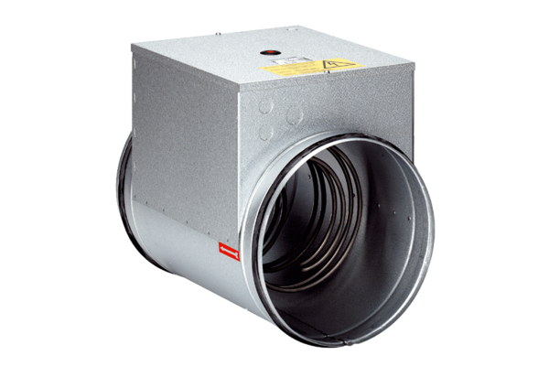Elektryczna nagrzewnica powietrza ERH 12-1Opakowanie jednostkowe: 1 sztukaAsortyment: C
Numer artykułu: 0082.0101Producent: MAICO

